W którym województwie tankowanie jest najdroższe?
Ceny paliw już od dłuższego czasu przyprawiają kierowców o ból głowy. W której części Polski za tankowanie trzeba zapłacić najwięcej?

Ceny paliw to temat budzący żywe zainteresowanie kierowców, zwłaszcza wtedy kiedy koszty tankowania rosną. Z taką sytuacją mamy niestety do czynienia obecnie.
Nie wszędzie jednak benzyna jest równie droga. W skali województw różnice w cenach wynoszą nawet 16 groszy na litrze. Eksperci porównywarki ubezpieczeń Ubea.pl postanowili przyjrzeć się bliżej temu tematowi i wytłumaczyć jego przyczyny. Gdzie zatem benzyna jest najdroższa, a gdzie najtańsza?

W 2020 r. litr benzyny za 4,48 zł

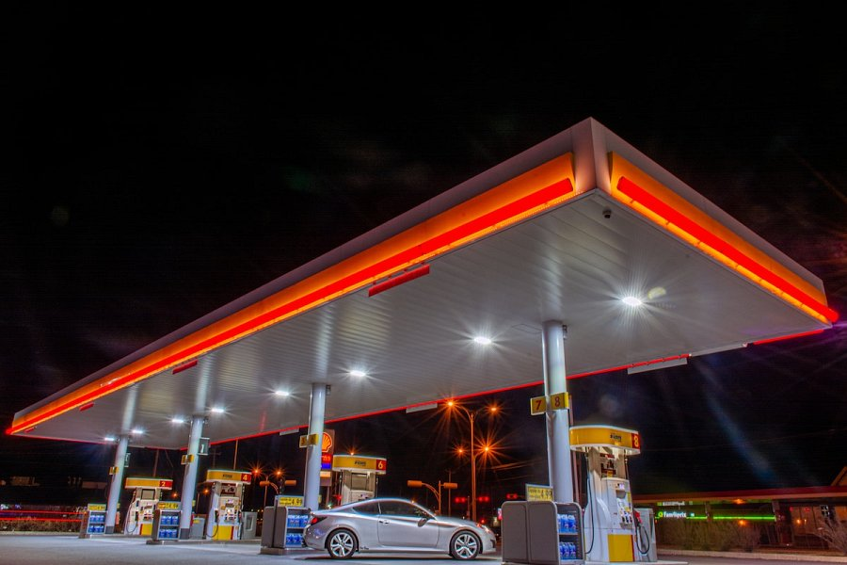
Na początek warto się przyjrzeć statystykom GUS dotyczącym średniej rocznej ceny 1 litra benzyny bezołowiowej (95 oktanów) w ostatnich latach. Ogólnokrajowa stawka kształtowała się następująco:
l 2010 r. - 4,59 zł
l 2011 r. - 5,14 zł
l 2012 r. - 5,73 zł
l 2013 r. - 5,51 zł
l 2014 r. - 5,30 zł
l 2015 r. - 4,65 zł
l 2016 r. - 4,37 zł
l 2017 r. - 4,63 zł
l 2018 r. - 4,95 zł
l 2019 r. - 5,02 zł
l 2020 r. - 4,48 zł

Gdzie jest najdroższa benzyna?

Dane Głównego Urzędu Statystycznego pozwalają sprawdzić również regionalne zróżnicowanie cen benzyny. Pewnym problemem jest jedynie brak danych z ubiegłego roku dla województwa mazowieckiego. Po wyłączeniu tego regionu ze zbiorczej analizy, okaże się, że to na terenie Pomorza Zachodniego kierowcy płacili najwięcej za benzynę.
"Inne statystyki sugerują, że w woj. zachodniopomorskim najdroższy był również olej napędowy” - dodaje Andrzej Prajsnar, ekspert porównywarki ubezpieczeniowej Ubea.pl.
W 2020 r. kierowcy z woj. zachodniopomorskiego płacili aż o 16 gr więcej za 1 litr benzyny niż osoby z woj. śląskiego.
Dlaczego mieszkańcy Zachodniopomorskiego płacą tak dużo za benzynę? Eksperci porównywarki Ubea.pl zwracają uwagę na dwa główne czynniki:
l dodatkowy popyt ze strony turystów i obywateli Niemiec, którzy przyjeżdżają na tańsze zakupy
l wysokie koszty transportu paliw do baz w Świnoujściu, Trzebieży, Stobnie i Szczecinie.

